**מטלה 3 – למידת מכונה**

מגישים: איתי רפיעי (208426106), אלמוג יעקב מעטוף (203201389)

פתרנו את כל המטלה בפגישות זום משותפות באופן שווה. תוך כדי שיתוף דרכי חשיבה והסקת מסקנות.

(מצ"ב קבצי קוד עבור כל שאלה בהתאמה)

**שאלה 1:**

בהרצת אלגוריתם perceptron על הסט הנתון קיבלנו וקטור משקלים: [-2.46 2.5]

מספר הטעויות שהתקבלנו במהלך האלגוריתם הינו 22

כזכור, וקטור המשקלים המייצג את הקו הינו מנח לקו.

הפלט עבור הסט הנ"ל הינו:

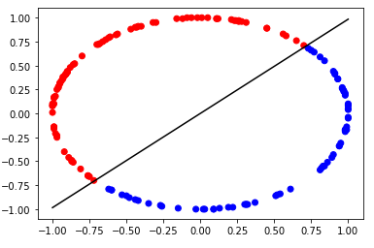

**שאלה 2:**

1. נתח את ההתנהגות של Adaboost על ה-train וה-test. האם יש התנהגות יוצאת דופן:

)ניתן לראות בתמונה למעלה את הגרף המתאר את השגיאות של ה-Train וה-Test עבור קבוצות של חוקים בגודל 1 עד 8 (

לאחר שהרצנו את האלגוריתם כמה פעמים עבור קבוצת הנקודות הנתונה הבחנו כי מתקיים:

1. כבר בשלושה חוקים אנו מקבלים תוצאה דיי טובה גם עבור הTrain וגם עבור הTest.

עבור קבוצת הנקודות שלנו ידוע כי מספיק שני קווים כדי להפריד בין הנקודות אך האלגוריתם מביא לנו את שני הקווים הראשונים בצורה אנכית כמו בתרשים הבא:

ורק בעזרת הקו השלישי נקבל את ההפרדה הרצויה:

1. בנוסף ניתן לראות כי ברוב קבוצות הקווים אכן השגיאה של הTrain יותר נמוכה מהשגיאה של הTest.
2. האם יש overfitting?

Overfitting יכול להיגרם משתי סיבות:

1. כאשר החוקים שקיבלנו יהיו מותאמים במדויק עבור הTrain אז גם עבור השינוי הכי קטן בTest נקבל שגיאה גדולה.
2. כאשר משתמשים בהרבה חוקים כך שהחוק החדש הוא חוק קשה שמתאים במיוחד לTrain אך בTest הוא יפספס חלק מהנקודות וכך השגיאה תגדל.

ניתן לראות בריצה אצלנו כי עבור קבוצה של קו אחד נראה כי מתקיימת הסיבה הראשונה לoverfitting, החוק לא מסובך אך נראה שהוא מתאים במיוחד עבור הTrain לאומת הTest (הפרש בין השגיאות $≈$ 10%)

בנוסף ניתן לראות כי עבור קבוצה של 5 קווים נראה כי מתקיימת הסיבה השנייה לOverfitting, חמישה קווים זה כבר חוק מסובך יחסית שעובד דיי טוב עבור הTrain אך מגדיל את השגיאה של הTrain לאחר שגיאה יחסית נמוכה עבור 4 קווים. (גם כאן הפרש בין השגיאות $≈$ 9%).